**compétence de la commission paritaire d’établissement**

**Commission paritaire d’établissement**

Scrutin du mardi 15 décembre 2015

**Université Paris Ouest Nanterre la Défense**

**La CPE est obligatoirement consultée pour :**

* les propositions de refus de titularisation (renouvellement de stage ou fin de fonction) ;
* les inscriptions sur la liste d'aptitude (promotion au corps supérieur) ;
* les inscriptions sur un tableau d’avancement (promotion au grade supérieur) ;
* les refus de congé pour formation syndicale ;
* toutes les questions relatives à la mobilité (réintégrations, mutations internes et externes, détachements, intégrations) ;
* les réductions de l'ancienneté moyenne pour un avancement d'échelon (bonification).

**La CPE est également consultée, à la demande du fonctionnaire intéressé, sur :**

* des décisions refusant l'autorisation d'accomplir un service à temps partiel ;
* des litiges d'ordre individuel relatifs aux conditions d'exercice du temps partiel ;
* des décisions refusant des autorisations d'absence pour suivre une action de préparation à un concours administratif ou une action de formation continue ;
* des recours relatifs au compte-rendu de l’entretien professionnel.

IL S’AGIT DONC D’UNE ÉLECTION MAJEURE POUR LES INGÉNIEURS   
ET PERSONNELS TECHNIQUES DE RECHERCHE ET FORMATION

**Pourquoi le SNPTES mérite-t-il votre confiance ?**

Le SNPTES, créé en 1953, a fait de l’accès au statut de fonctionnaire pour tous les personnels la priorité de son action dans sa lutte contre la précarisation de l’emploi.

Le SNPTES est le syndicat majoritaire pour la représentation des personnels ITRF, tous corps confondus, dans les CAP nationales et académiques.

Il est donc le mieux placé pour assurer le suivi de vos dossiers de votre établissement ou service, au niveau académique ou national. C’est la garantie d’un travail efficace !

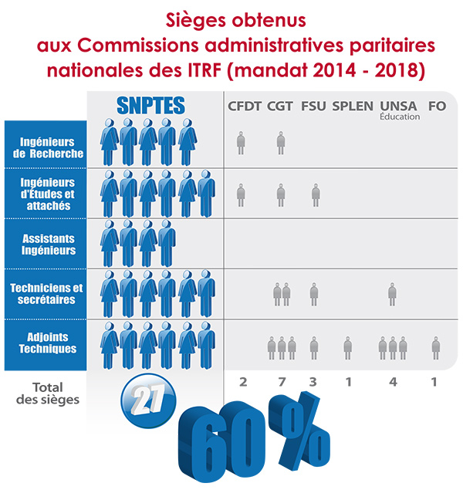

**Le SNPTES s’engage à :**

* défendre vos droits grâce à son service juridique,   
  ses spécialistes en Hygiène et Sécurité, et sa cellule « *mal-être au travail* » ;
* former l’ensemble de ses élus tout au long de leur mandat ;
* vous guider dans vos démarches (promotion, mutation, etc.) ;
* répondre rapidement à toutes vos questions sur son forum ([*http://forum.snptes.org*](http://forum.snptes.org)) ;
* vous informer individuellement du suivi de votre dossier à l’issue des CPE et CAP.

**Liste présentée par Le SNPTES :**

**1er groupe :** corps d’ingénieurs et de personnels techniques et administratifs de recherche et de formation, corps des personnels de laboratoire, corps des personnels de service, corps des personnels sociaux et corps des personnels de santé.

|  |  |
| --- | --- |
| **Représentants des personnels appartenant à la catégorie A** | |
| **1 :** MAZZUCHELLI | Fabienne |
| **2 :** PUICHAUD-CHAUDOT | Jean-Luc |
| **3 :** BLAYO | Mireille |
| **4 :** CARTEREAU Isabelle | Isabelle |
| **Représentants des personnels appartenant à la catégorie B** | |
| **1 :** BELLANCE | Gerty |
| **2 :** COUTE | Daniel |
| **3 :** N’JEUYA | Léon |
| **4 :** ALQUIER | Thierry |
| **Représentants des personnels appartenant à la catégorie C** | |
| **1 :** NANTIER | Nathalie |
| **2 :** LAKHDAR | Khaled |
| **3 :** TRIPET | Isabelle |
| **4 :** CHERY | John |

Pour ce **VOTE PRIMORDIAL,** **VOTEZ** et faites voter **POUR** les listes présentées par le **SNPTES**